Санкт-Петербургский политехнический университет Петра Великого
Высшая школа интеллектуальных систем и суперкомпьютерных технологий

Отчёт по лабораторной работе № 3
Дисциплина: Низкоуровневое программирование
Тема: Программирование RISC-V

Выполнил студент гр. 3530901/10003 Дедяев Д.М.
(подпись)

Преподаватель Коренев Д.А. (подпись)

“ ”

Санкт-Петербург
2022

Оглавление
1. Техническое задание
2. Метод решения
3. Руководство программисту
4. Реализация программы 1
5. Работа программы 1
6. Реализация программы 2 с подпрограммой
7. Работа программы 2
- Техническое задание
Найти минимальный элемент массива. Из всех элементов массива вычесть минимальный.
- Метод решения
Пример: в результате работы программы (подпрограммы) массив [10, 9, 8, 7] преобразуется в массив [3, 2, 1, 0].

3. Руководство программисту

В ячейку результата сначала записываю первый элемент массива, потом значение из этой ячейки сравниваю с последующими элементами. При нахождении значения меньше чем в ячейке, значение переписывается.
После этого снова прохожусь по массиву, вычитая из каждого элемента минимальный элемент.
Длина массива и адрес первого элемента массива хранятся в регистрах a1 и a0 соответственно. Регистр a2 используется для хранения переменной цикла (i), а в регистре a3 будет храниться минимальный элемент массива (по умолчанию первый)
Начальные данные к программе: адрес нулевого элемента массива (и соответственно сам массив) и его длина.

4. Реализация программы 1
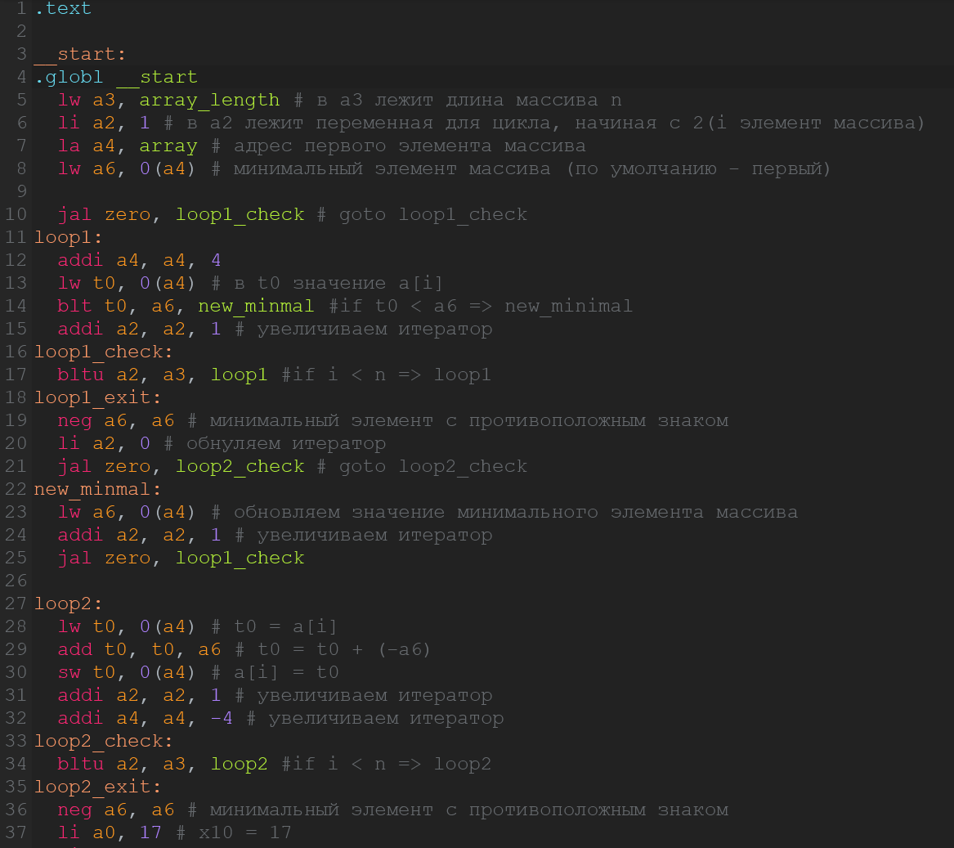
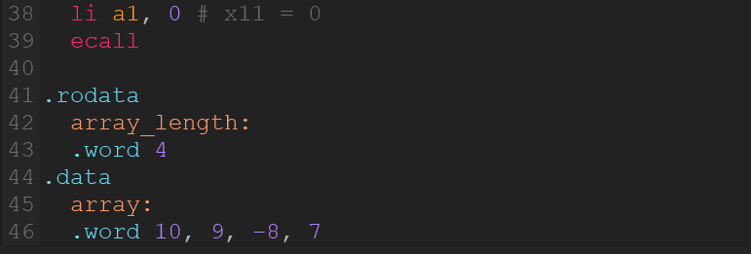
5. Работа программы 1
Запуск происходит через приложение Jupiter:
Массив до:
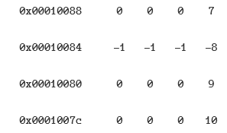
Массив после:
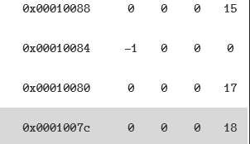

Ячейка с минимальным элементом (значение регистра a6):
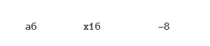

6. Реализация программы 2 с подпрограммой
Main.s:
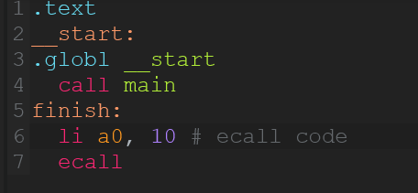
Sub1:
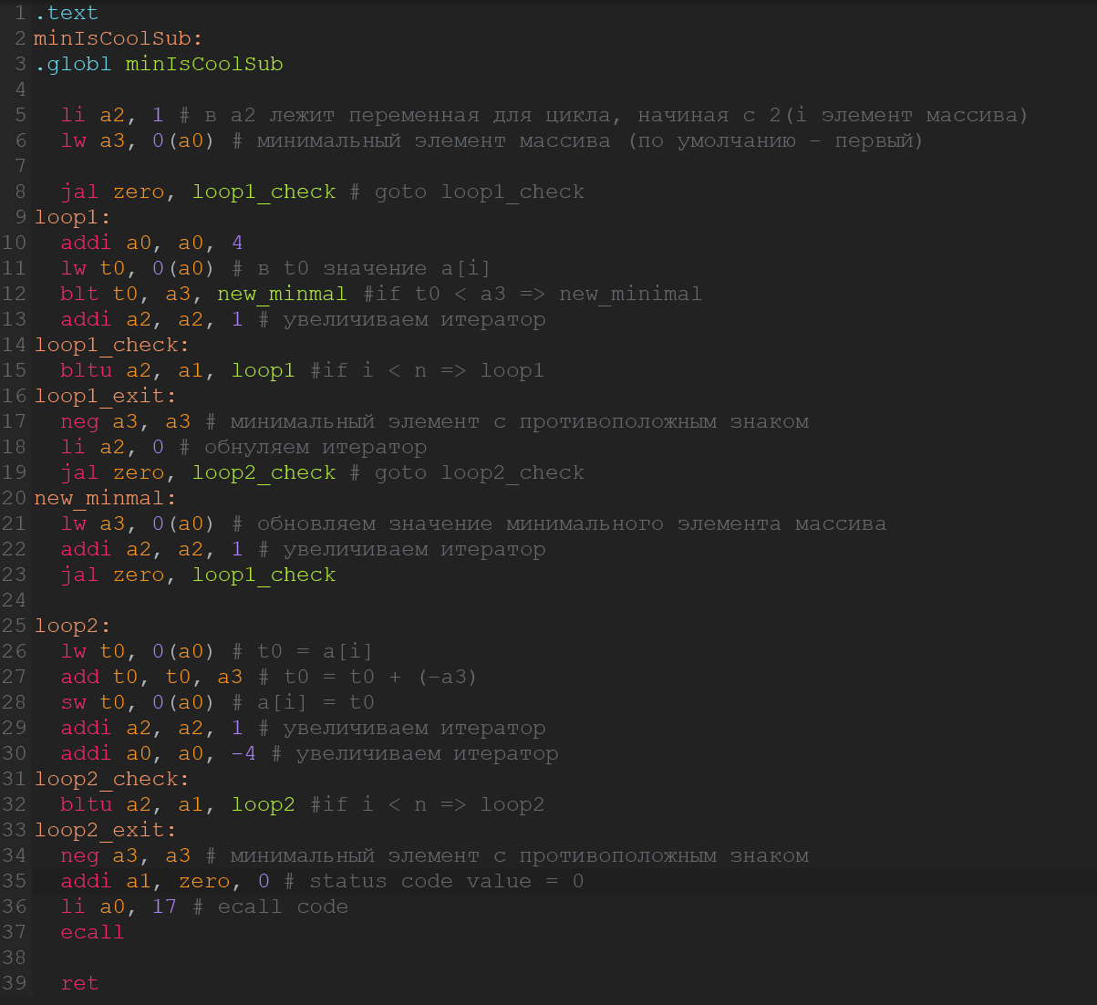
Sub2 (входные данные):
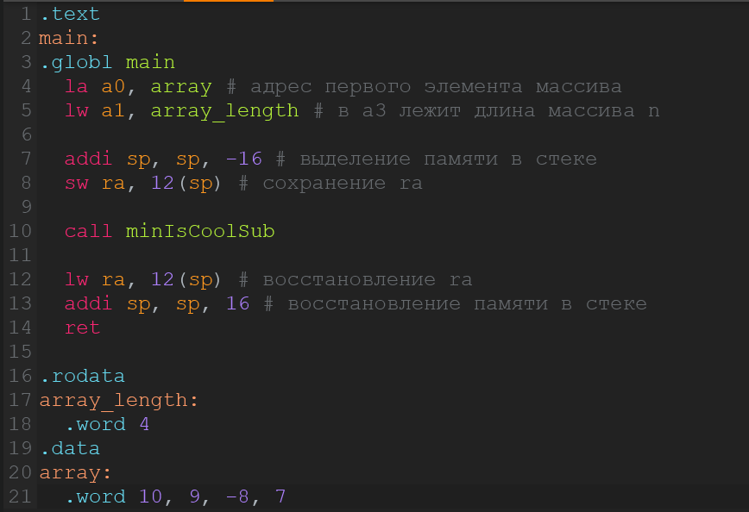

7. Работа программы 2
Запуск происходит через приложение Jupiter:

Массив до:

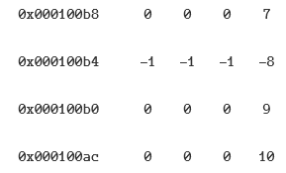
Массив после:
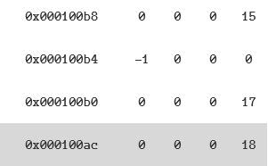

Ячейка с минимальным элементом (значение регистра a3):


